違法薬物の誘いはきっぱり断ろう！

**ドラッグレター（２０１９年　７月号）**

１年生

SNS

**からの誘いだけではなく、身近な人からの誘いにも気をつけよう**

**とりあえず預かってよ**

**イライラがとれて**

**スッキリするよ**

**やせられるよ**

**一回だけなら平気さ**

**みんなやってるよ**

**やってないのは君だけだよ**

**人生は経験だ**

**肌がきれいになるよ**

**ただの栄養剤だよ**

**[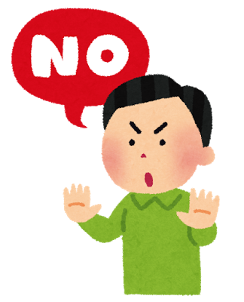](http://1.bp.blogspot.com/-E366D-a6zXI/Ut0BFuI18JI/AAAAAAAAdSQ/fjOXkCGG9eI/s800/no_man.png)**

怪しい人に

近づかないことも大切！

きっぱり断る！

「興味がないから絶対やらないよ」

その場から離れる！

「用事があるからじゃあね」

危険性を伝える！

「何が入っているかわからないから

危険だし、一度でも命に関わるから

やめようよ」

話を変える！

「そんなことより

昨日のテレビみた？」

一度でも薬物に手を出すと、やがて心も体もボロボロになり、自分の意志では

止められなくなります。また、友人や家族にも迷惑をかけてしまいます。

違法薬物には 絶対に手を出してはいけません！

健康やお薬などについて、気になることがある方は、相談薬局・出張相談会で薬剤師に気軽にお尋ねください。

作成・発行元

**《 －出張相談会－　 保健室に学校薬剤師が来ます 》**

ドラッグレターの内容、医薬品や健康、薬物乱用など

について、相談・聞きたいことがある人は保健室まで！

**●月●日　　●時●分　～ ●時●分**